保姆级攻略

### **变强链接（宠直点下面链接）**

<https://shop.5sfk.com/liebiao/E0990AA00796DE6C>

**群聊输入格式：绑定游戏角色【你游戏的角色名】**

**绑定后：在群里聊天有几率得到免费的CDK，黑钻，矛盾，签到证明，史诗灵魂这些，每天最多一个！会自动放送到绑定的角色上，在你的邮件里**

### 变强推荐路线 微氪 小康 大佬 三条路线

<https://docs.qq.com/doc/DWXJzSVdwaWhUT01o>

**心悦任务详细介绍（大佬必看）**

**点击→**[心悦累计任务详细介绍](https://docs.qq.com/doc/DWXV1ZXFTVkZMSWZn?u=4cf41d7ce140474581cdb9129e386b2e)

**新手入门往下看！！！**

### **1，新人上线直接找赛丽亚**

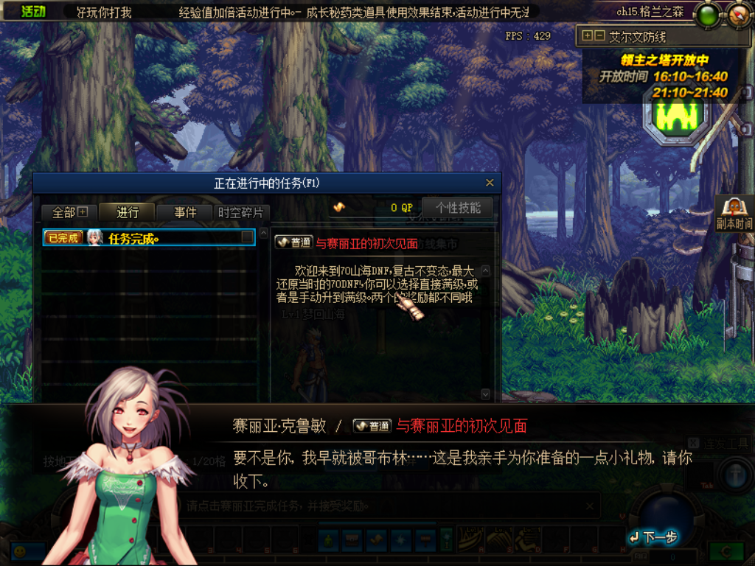**可以选择手动升级或者直接满级礼包**

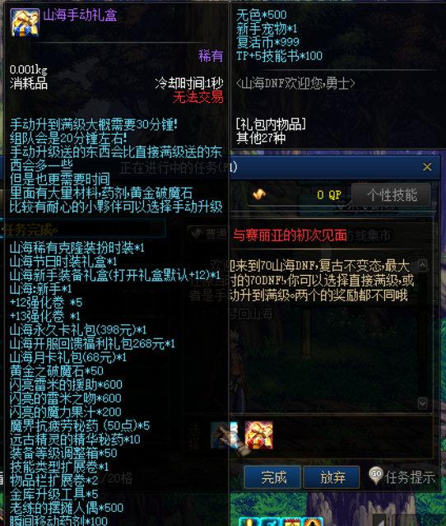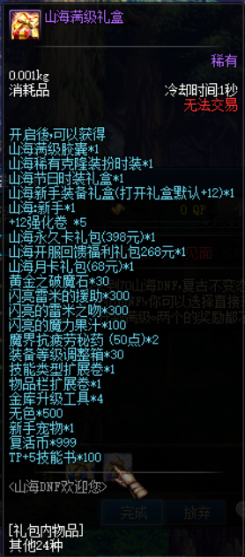

**两个礼盒相比之下手动升级额外赠送了较多的消耗品，深渊门票及+13强化卷**

**组队经验百倍加成，有人组队的情况下可以考虑选手动升级，多了深渊门票及+13强化卷，且组队只需十几分钟即可满级（手动升级没有任务，组队刷对应等级的地图即可）**

**\*角色等级达到18级以后，到指定导师接取任务，转职后达到48后可以进行觉醒**

**\*满级后在塞利亚接取任务【教程】使用瞬间移动药剂 完成后可以使用瞬间移动药剂进行瞬移。开启左右槽的任务也在赛丽亚接取**

### **2，满级后的建议**

**新手满级后建议刷深渊，深渊可获取强力史诗装备**

**深渊一般刷descript的夺回西部线地图，直达深渊柱子只有三格图**

**深渊难度越高，史诗爆率越高**

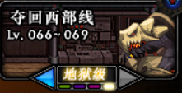descript

**同时打真野猪副本做装备，真野猪为装备升级路线上的第一套**

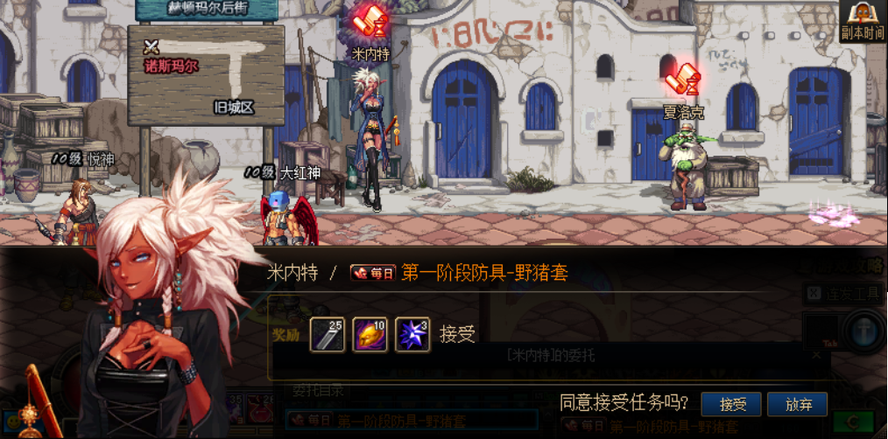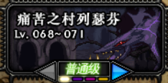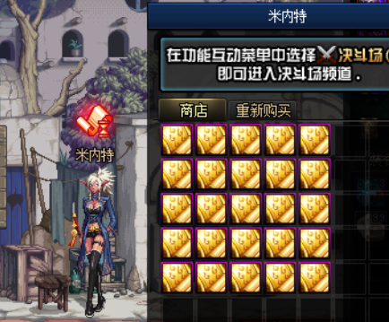

**前期副本门票可直接在赛丽亚商店兑换**

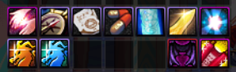

### **3，装备进阶制作**

**前期深渊装备属性非常强力，可以过渡非常长的时间，可以酌情打造（无法继承）**

**装备升级路线上的装备升级都会保留增幅强化以及附魔等打造属性（可继承）**

1. **武器：**

**灵跃系列武器→深渊出产Lv60~65史诗武器→镇魂武器→释魂武器→深渊出产Lv70史诗武器→希洛克系列武器。**

**赛丽亚商店混沌之轮回武器为最强毕业武器（可根据自身情况选择）**

2. **防具：**

**黑色瘟疫系列防具→镇魂曲系列防具→三国副本系列防具→深渊出产的神话防具→公会副本系列防具→。。。。。**

3. **首饰：**

**深渊出产Lv50~65史诗首饰→黄龙战魂首饰→魔龙之魂首饰→深渊出产的神话首饰→真·魔龙之魂首饰→。。。。。**

4. **特殊装备：**

**深渊出产Lv50~65史诗特殊装备→青龙雕纹特殊装备→魔龙之魂特殊装备→深渊出产的神话特殊装备→真·魔龙之魂特殊装备→。。。。。**

5. **宠物装备：**

**深渊直接出产最终毕业蓝色、绿色宠物装备。并且有几率获得可交易的宠物装备**

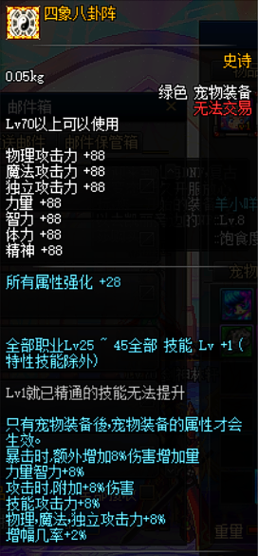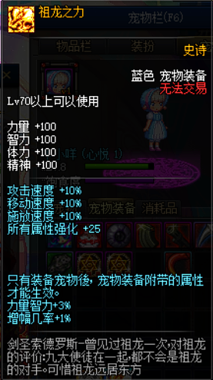

**各阶段装备进阶详细介绍**

**点击→**[各阶段装备进阶详情](https://docs.qq.com/doc/DWWdvZFZaVXlCdmJR?u=4cf41d7ce140474581cdb9129e386b2e)

### **4，重要NPC介绍**

1. **凯 丽：强化**

2. **克伦特：增幅**

3. **爱莎：新手装备购买。**

4. **铁匠 小铁柱：锻造（最高锻造8，素喃）**

5. **赛利亚：签到活动奖励兑换。副职业材料商店，纹章、宝珠、天道武器商店**

6. **罗巴赫：魔晶，神器装扮自选礼盒，2期神器装扮自选礼盒，至臻礼盒（2022）**

7. **歌兰蒂斯：深渊门票兑换，55级SS兑换，光环购买。**

8. **米内特：黑色瘟疫系列装备，制作设计图购买，制作任务接取。**

9. **素喃 阿斯卡：青龙，黄龙系列装备购买。**

10. **吟游诗人爱丽丝：镇魂曲系列装备制作图购买，制作任务接取。**

**超级好玩的70版本**

**温馨提示：**

**挂机每分钟送10点卷，周六一天1.5倍、节假日2倍**

**本服不出售CDK，全靠点卷，只要你有时间，统统不是问题**

为避免后期乏燥无味，后期将陆续更新（包括副本活动职业平衡等等）

本服职业经过长期优化非常平衡，如个别职业太弱或太强，皆可反馈给GM，确有此事会及时做出调整

开放月光酒馆副本

开放安图恩副本

开放卢克副本

开放未央之境

**我们有专业的团队，专业的技术支持，本服长久运营**

**游戏内遇到的各种问题以及BUG都可以反馈给我们，将逐个解决**